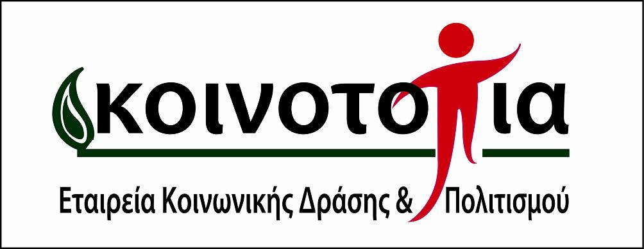

www.koinotopia.gr

Πολλές πολλές ευχές για το 2024

Μοραΐτικα κάλαντα

Χριστούγεννα, πρωτούγεννα, πρώτη γιορτή του χρόνου
για βγάτε*, διέτε*, μάθετε πως ο Χριστός γεννάται.
Γεννάται κι ανατρέφεται με μέλι και με γάλα.
Το μέλι τρών' οι άρχοντες, το γάλα οι αφεντάδες
και το μελισσοβότανο* να νίβονται* οι κυράδες.
Κυρά ψηλή, κυρά λιγνή, κυρά γαϊτανοφρύδα*,
κυρά μ' όταν στολίζεσαι να πας στην εκκλησιά σου
βάζεις τον ήλιο πρόσωπο και το φεγγάρι αγκάλη
και τον καθάριο αυγερινό τον βάζεις δαχτυλίδι.
Εμείς εδώ δεν ήρθαμε να φάμε και να πιούμε,
παρά σας αγαπούσαμε κι ήρθαμε να σας δούμε.
Δώστε μας και τον κόκορα, δώστε μας και την κότα,
δώστε μας και πέντ' έξι αυγά να πάμε σ' άλλη πόρτα.

*βγάτε (βγαίνω): βγείτε *διέτε (βλέπω): δείτε *το μελισσοβότανο: θαμνώδες αρωματικό φυτό *να νίβονται (νίβομαι): πλένουν τα χέρια και το πρόσωπο τους *(η) γαϊτανοφρύδα: η γυναίκαπου έχει λεπτό και κομψό (τοξωτό) φρύδι.

